Чёваш Республики  Елч.к муниципаллё  округ.  Елч.к  муниципаллё округ.н  администраций.  ХУШУ  2023 =? январ.н -м.ш. №  Елч.к ял. | 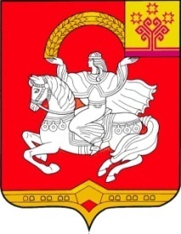 | Чувашская Республика  Яльчикский муниципальный  округ  Администрация  Яльчикского муниципального округа  РАСПОРЯЖЕНИЕ  «27 » января 2023 г. № 16-р  село Яльчики

В соответствии с постановлением Кабинета Министров Чувашской Республики от 25.01.2023 № 31 «О создании регионального центра оптимизации государственных и муниципальных услуг в Чувашской Республике» назначить ответственным за взаимодействие с региональным центром оптимизации государственных и муниципальных услуг в Чувашской Республике Павлову Марину Николаевну, заместителя главы администрации – начальника отдела экономики, имущественных, земельных отношений и инвестиционной деятельности администрации Яльчикского муниципального округа Чувашской Республики.

Глава Яльчикского
муниципального округа
Чувашской Республики Л.В. Левый

